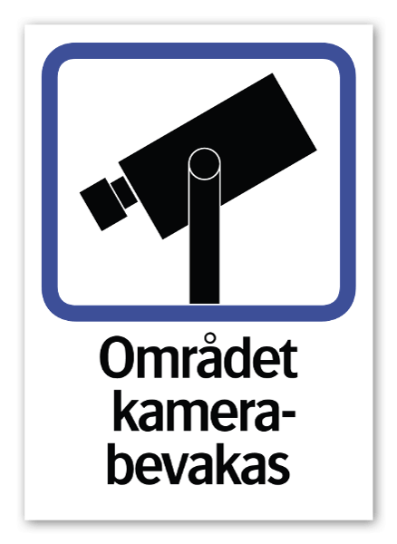
Information till dig som bor på BRF Hustomten

KAMERAÖVERVAKNING

Parkering samt soprum på BRF Hustomten

INFORMATION TILL BOENDE, GÄSTER SAMT ÖVRIGA SOM AV TILLBÖRLIG ANLEDNING BESÖKER FASTIGHETEN
Styrelsen har i samråd med HSB Skåne beslutat att införa kameraövervakning på våra gemensamma parkeringar, garagelängor samt soprum. Styrelsen har genom majoritetsbeslut infört den aktuella övervakningen i syfte att förebygga brott inom föreningens gemensamma parkering eller om brottslighet förelegat ta hjälp av informationen i utredningssyfte.
Det inspelade materialet kan enligt de villkor som ställts upp i samband med införandet endast ses och undersökas då detta begärs/tillåts av myndighetsperson såsom tex polis, brandkår eller domstol (Se föreningens regler för kameraövervakning nedan).

Varför kameraövervakning?

Kameraövervakningen är ett sätt att dokumentera sådant som inte skall ske på vår fastighet. Ett sätt att förhindra inbrott eller skadegörelse och om detta ändå sker kunna dokumentera den eller de som utfört handlingen. På detta sätt kan vi skydda oss själva, avskräcka, hjälpa polisen vid händelse samt möjligen identifiera. Kameraövervakning kan också fungera som något som vidimerar att en person inte har varit delaktig.

Styrelsen har kommit fram till att de boendes säkerhet (nyttan) överskrider inskränkningen i medlemmarnas integritet och anser att man på den grunden kan införa kameraövervakning i enlighet med gällande lagstiftning. Detta är i linje med gällande regelverk. Samtliga medlemmar informeras härmed om övervakningen.

Hur går övervakningen till?

Övervakningen av våra parkeringar/soprum sker helt automatiskt och utan att någon har en daglig aktiv roll. Kamerorna kommer vara riktade på ett sådan sätt att ingens privata bostad kommer synas på videoupptagningen.
De monterade kamerorna är kopplade till en inspelningsenhet. Inspelningsenheten har en hårddisk på vilken inspelningarna sparas. Då hårddisken, efter 2 veckor, är full påbörjas inspelningen från början på samma hårddisk igen. Inspelningen sker 24 timmar om dygnet. Upptagning sker av bara bild. Inspelningen är alltså fullt automatiserad och utan någon som helst extern part inblandad. Inspelningar visar även tid för aktuell händelse.

Hur länge sparas informationen?

Informationen sparas tills hårddisken i 14 dagar. I den lösning som föreningen skall ha sparas informationen till dess den skrivs över på hårddisken av nytt inspelat material vilket uppgår till 2 veckor.

Vem har tillgång till bildinspelningarna?

Endast två personer i styrelsen skall ha tillgång till det inspelade materialet. Den aktuella personen får endast kontrollera inspelningarna genom att styrelsen tagit beslut om att så får ske. Ett sådant styrelsebeslut får endast tas under förutsättning av verksamhet eller händelse som löper under brottsbalken har försiggått på parkeringen samt endast då myndighet såsom tex Polis, Brandkår eller domstol bett om att få se det inspelade materialet. Två styrelsemedlemmar har tillgång till var sin nyckel för att få åtgång till den som slutligen kan öppna skåpet där anläggningen finns.
Inspelat material kommer överlämnas till aktuell myndighet om de så begär.

Kan jag kräva att få se inspelningar?

För att skydda samtliga boendes integritet och person samt i förhållande till GDPR kan inte någon kräva att få se inspelningar annat än under de förutsättningar som angivits ovan. All information man får reda på genom inspelningarna är sekretessbelagd.

Kan jag kräva att inspelningar raderas?

Ingen enskild kan kräva att en inspelning raderas. Ingen kommer heller se inspelat material såtillvida det inte är så att brott har begåtts enligt beskrivningen i detta dokument. Detta är för att värna om samtliga medlemmars integritet och rättigheter.
Om föreningens övervakningsanläggning på ett eller annat sätt manipuleras eller någon otillbörligt handlat på sådant sätt att denne kommit över information eller utrustnings skall föreningens styrelse omgående meddela samtliga vilka kan ses som berörda av det inträffade. Detta enligt Lagen om kamerabevakning, Datainspektionen.
Mer information om Kamerabevakningslagen finner ni här:
https://www.imy.se/verksamhet/kamerabevakning/kamerabevakningslagen/

Hur har beslutet fattats?

Styrelsens beslut gällande kameraövervakning har tagits fram efter grundlig genomgång, riskanalys och diskussion. Förslaget innehöll beskrivning av vilka delar av parkeringen/soprummen som skall övervakas samt de regler som skall gälla för övervakningen samt den information som spelas in. Vi har haft kontakt med Datainspektionen. Styrelsens medlemmar tog majoritetsbeslut om att införa övervakningen baserat på att dessa tagit del av regelverk och villkor.

Nyinflyttade och försäljning av andel - vad gäller då?

En ny medlem skall få information gällande detta vid inflyttning i välkomstbrevet som bilaga. Är du medlem och råkat ut för ett brott kan du hänvisa polis eller brandkår till: styrelse@brfhustomten.se

